**РУКОВОДСТВО ПОЛЬЗОВАТЕЛЯ**

**по программному продукту “Управление мероприятиями”**

г. Нижний Новгород, 2025 год

**СОДЕРЖАНИЕ**

1. Введение 3

2. Назначение и условия применения 4

3. Подготовка к работе 5

4. Описание и демонстрация функционала 6

4.1 Главное окно 6

4.2 Окно авторизации 8

4.3 Окно пользователя 9

4.4 Окно профиля пользователя 12

4.5 Окно редактирования профиля 13

4.6 Окно участников 14

4.7 Окно жюри 15

4.8 Окно регистрации жюри/модератора 16

5. Аварийные ситуации 19

6. Рекомендации по освоению 20

**1. Введение**

Добро пожаловать в систему "Управление мероприятиями". Данное руководство поможет вам разобраться с функционалом системы, её основными возможностями и порядком работы. Приложение позволяет сопровождать мероприятия, управлять пользователями.

Система разработана с учетом современных требований удобства и безопасности, что делает её эффективным инструментом для управления событиями различного масштаба. Она включает в себя механизмы аутентификации, фильтрации данных и распределения ролей среди пользователей. Каждому пользователю предоставляются индивидуальные права доступа в зависимости от его роли, что позволяет оптимально организовать рабочий процесс.

Использование системы не требует специальных технических знаний – интерфейс интуитивно понятен, а в случае возникновения вопросов пользователи всегда могут обратиться к настоящему руководству или администратору системы.

**2. Назначение и условия применения**

Система предназначена для администрирования мероприятий различного формата. Основные пользователи:

1. Неавторизованный пользователь – данный пользователь системы может просмотреть список мероприятий;
2. Участник – может просматривать доступные мероприятия и их сопутствующую информацию;
3. Организатор – присутствует возможность просмотра мероприятий, жюри, участников мероприятий. Аналогично организатор производит регистрацию новых жюри/модераторов;
4. Модератор – данный пользователь системы имеет функционал, просмотра мероприятий. Аналогично модератор следит за соблюдением правил, взаимодействует с участниками;
5. Жюри – имеет функционал, что предоставлен модератору, а также оценивает участников мероприятий.

Все авторизованные пользователи системы имеют возможность просмотреть свой профиль и произвести редактирование персональных данных.

Условия применения:

1. Регистрация в системе;
2. Авторизация в системе.

**3. Подготовка к работе**

Рассмотрим перечень информации, что предоставит новому пользователю подготовиться к эксплуатации информационной системы “Управление мероприятиями”:

1. Запустите программный продукт “Управление мероприятиями”;
2. Пройдите процедуру авторизации: введите логин, пароль, введите символы с captcha;
3. При успешной авторизации система автоматически запомнит пользователя;
4. В зависимости от типа аккаунта откроется соответствующий функционал.

**4. Описание и демонстрация функционала**

**4.1 Главное окно**

Рассмотрим содержимое данного окна программного продукта “Управление мероприятиями”:

1. Вывод всех мероприятий;
2. Фильтрация мероприятий:
   * По длительности мероприятия;
   * По дате мероприятия.
3. Доступ к окну пользователя (если пользователь авторизован);
4. Доступ к авторизации (если пользователь не авторизован).

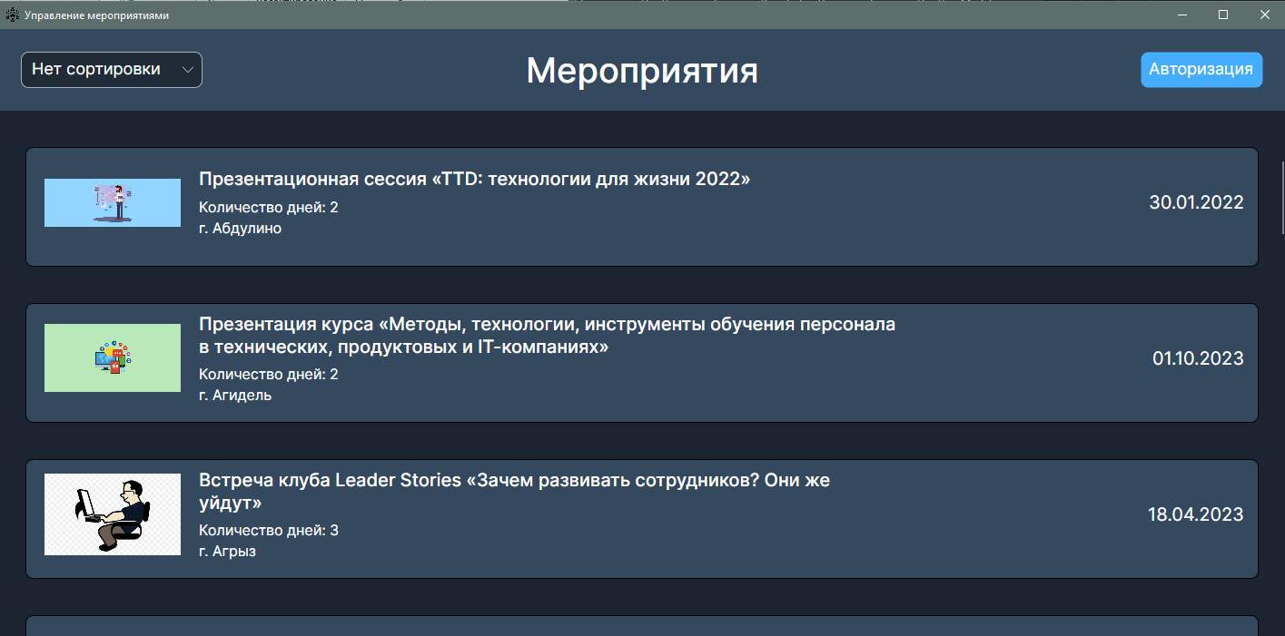Рассмотрим иллюстрирующий материал, демонстрирующий ранее указанное окно (рис 1, 2).

Рисунок 1 – Главное окно. Неавторизованный пользователь

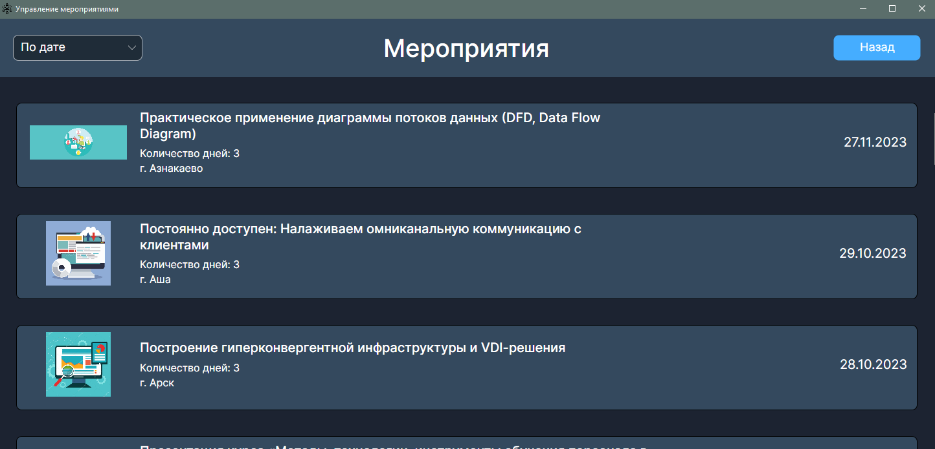Рисунок 2 – Главное окно. Авторизованный пользователь

## **4.2 Окно авторизации**

Рассмотрим содержимое данного окна программного продукта “Управление мероприятиями”:

1. Ввод логина, пароля;
2. Ввод captcha;
3. Сообщения пользователю об ошибках при вводе не валидных данных.

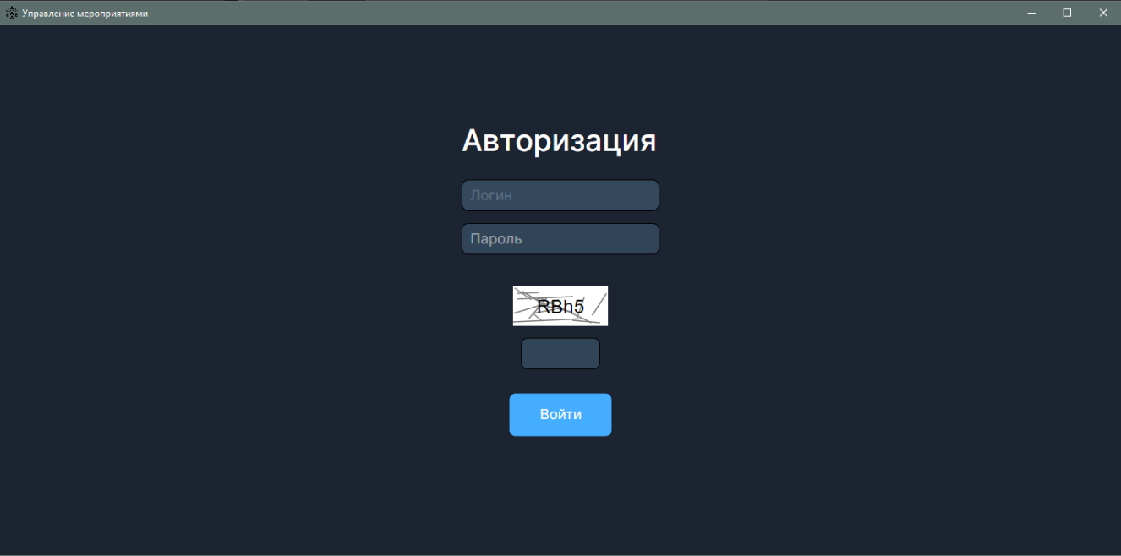Рассмотрим иллюстрирующий материал, демонстрирующий ранее указанное окно (рис 3, 4).

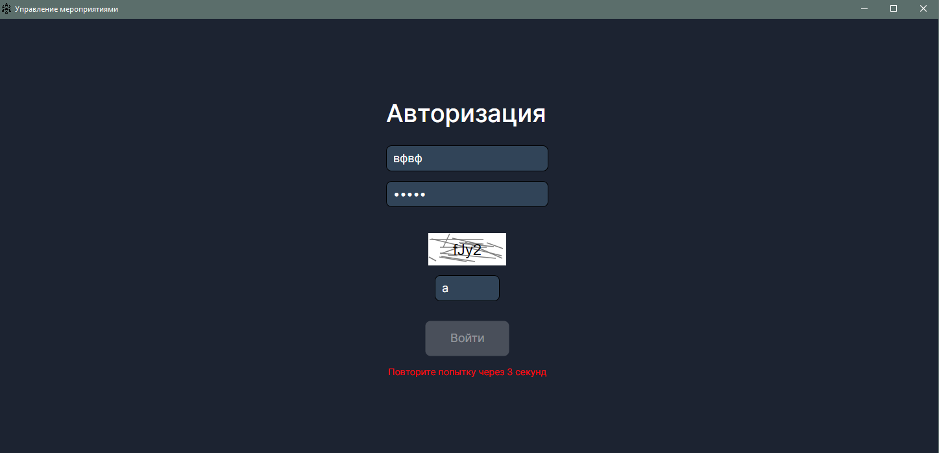Рисунок 3 – Окно авторизации. Пустые поля

Рисунок 4 – Окно авторизации. 3 попытки ввода не валидных данных

**4.3 Окно пользователя**

Рассмотрим содержимое данного окна программного продукта “Управление мероприятиями”, в зависимости от авторизованного пользователя:

1. Участник:
   * Просмотр мероприятий;
   * Доступ к профилю.
2. Модератор:
   * Просмотр мероприятий;
   * Просмотр участников;
   * Доступ к профилю.
3. Жюри:
   * Просмотр мероприятий;
   * Просмотр участников;
   * Доступ к профилю.
4. Организатор:
   * Регистрация модератора/жюри;
   * Просмотр мероприятий;
   * Просмотр участников;
   * Доступ к профилю.

Рассмотрим иллюстрирующий материал, демонстрирующий ранее указанное окно (рис 5-8).

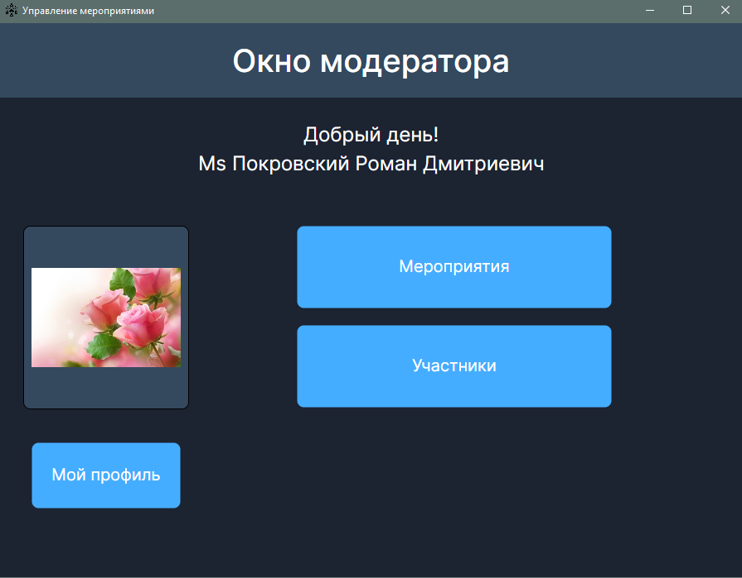Рисунок 5 – Окно пользователя, после авторизации модератора

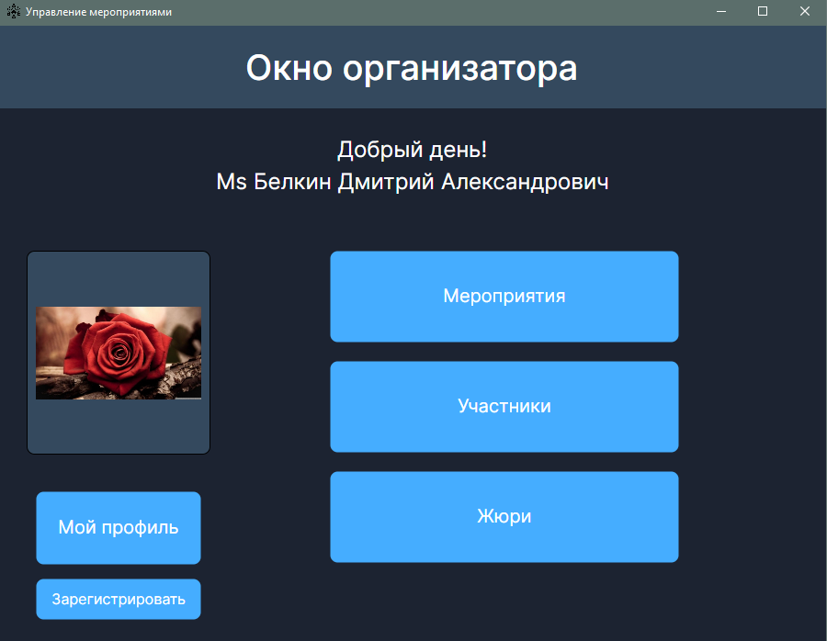

Рисунок 6 – Окно пользователя, после авторизации организатора

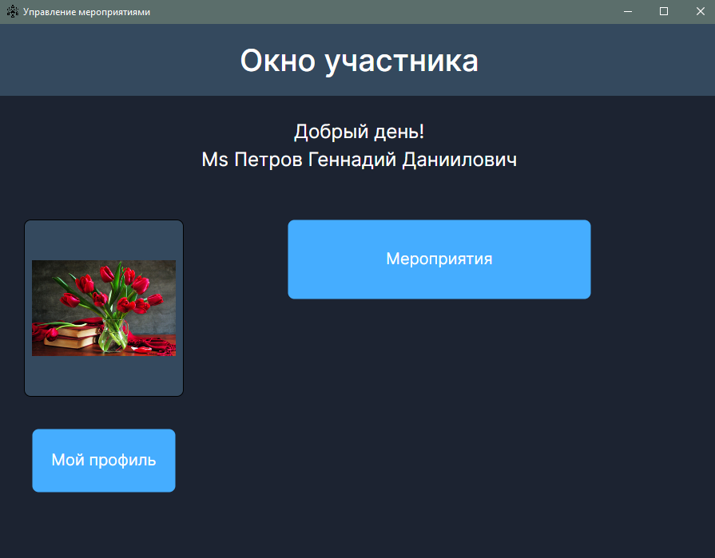Рисунок 7 – Окно пользователя, после авторизации участника

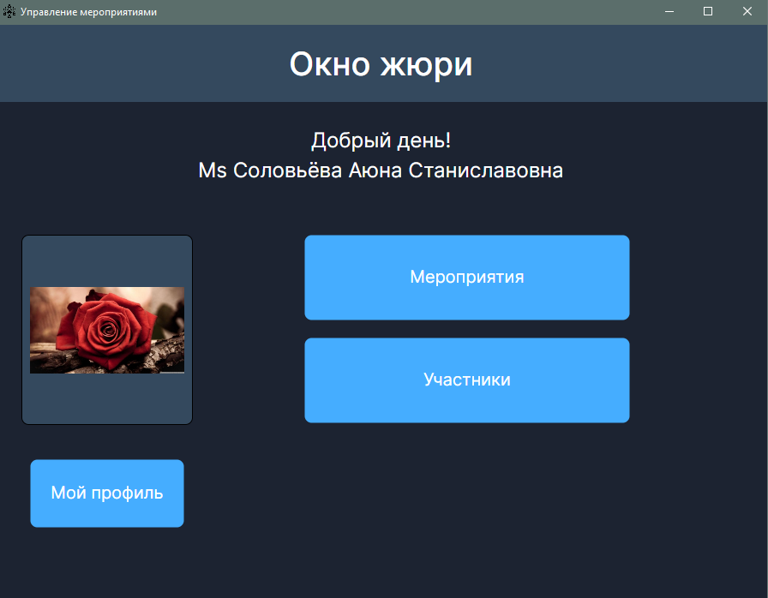

Рисунок 8 – Окно пользователя, после авторизации жюри

**4.4 Окно профиля пользователя**

Содержимое данного окна программного продукта, “Управление мероприятиями”, включает в себя различные персональные данные пользователя, что он указывал. Аналогично, в данном окне у пользователя присутствует возможность начать редактирование определённый персональных данных. В случае необходимости, пользователь может выйти из профиля, и система больше не будет его автоматически определять при следующем входе в программное решение.

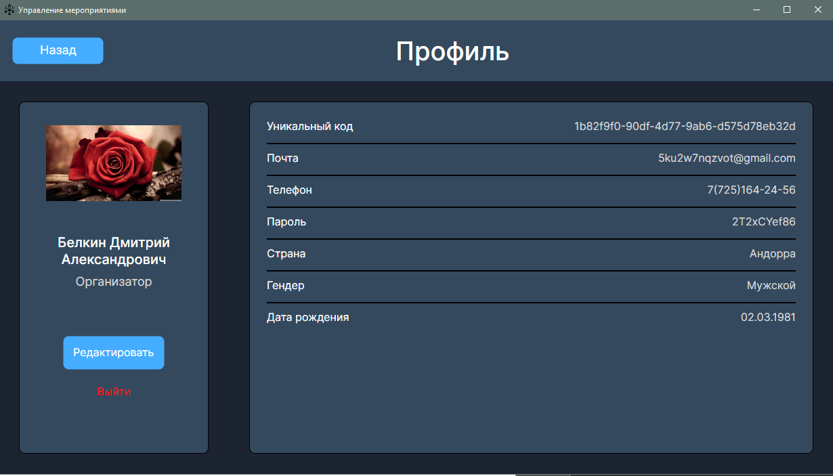Рассмотрим иллюстрирующий материал, демонстрирующий окно профиля пользователя (рис 9).

Рисунок 9 – Окно профиля пользователя

**4.5 Окно редактирования профиля**

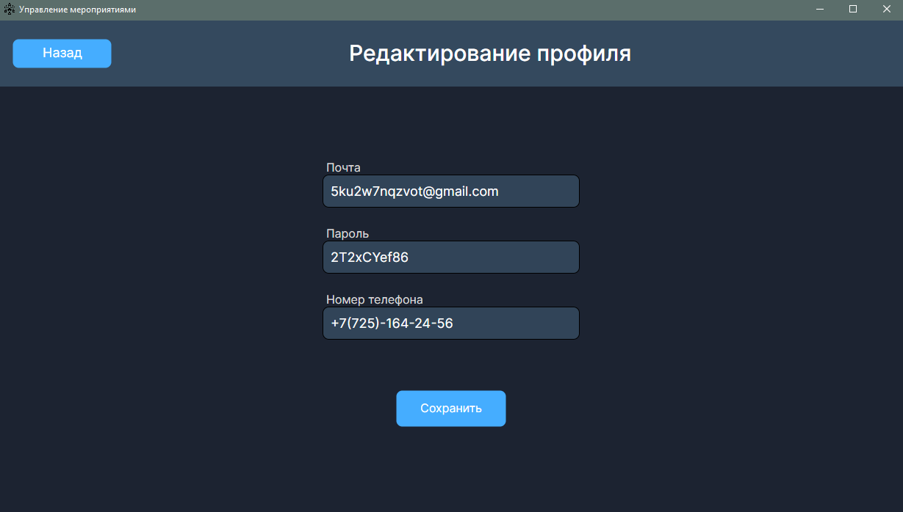На данном окне у пользователя предоставлена возможность произвести редактирование некоторых персональных данных. Рассмотрим иллюстрирующий материал данного окна (рис 10).

Рисунок 10 – Окно редактирования профиля пользователя

**4.6 Окно участников**

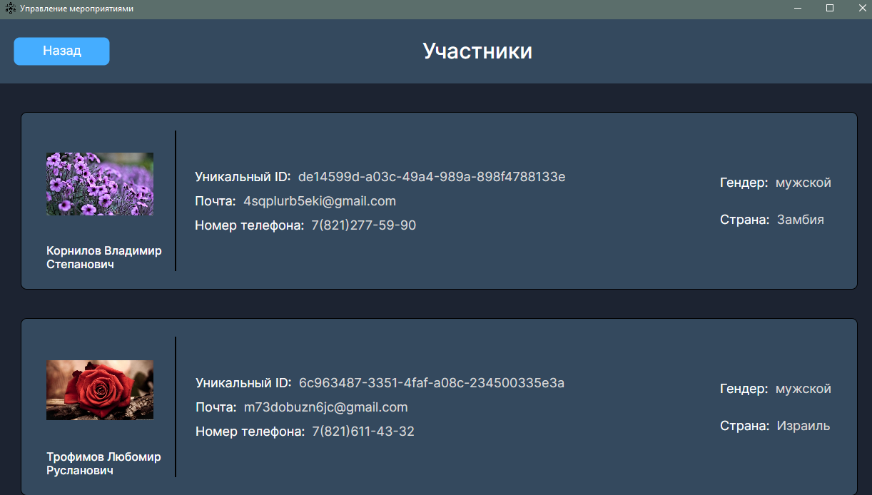В данном окне, организатор/модератор/жюри может рассмотреть список всех участников системы. Рассмотрим иллюстрирующий материал данного окна (рис 11).

Рисунок 11 – Окно участников

**4.7 Окно жюри**

В данном окне, организатор может рассмотреть список всех участников системы. Рассмотрим иллюстрирующий материал данного окна (рис 12).

Рисунок 12 – Окно жюри

**4.8 Окно регистрации жюри/модератора**

Рассмотрим содержимое данного окна программного продукта “Управление мероприятиями”:

1. Ввод данных пользователя;
2. Проверка валидности email;
3. Проверка валидности пароля:
   * Не менее 6 символов;
   * Не менее одной заглавной буквы;
   * Не менее одной строчной буквы;
   * Не менее одного спецсимвола;
   * Не менее одной цифры.
4. Проверка соответствия двух введённых паролей;
5. Добавления изображения пользователю;
6. Демонстрация пользователю уведомлений об ошибке в случае, если его действия, не являлись валидными для системы.

Рассмотрим иллюстрирующий материал данного окна (рис 13,14).

Рисунок 13 – Окно регистрации жюри/модератор. Попытка регистрации в случае не заполнения обязательных данных

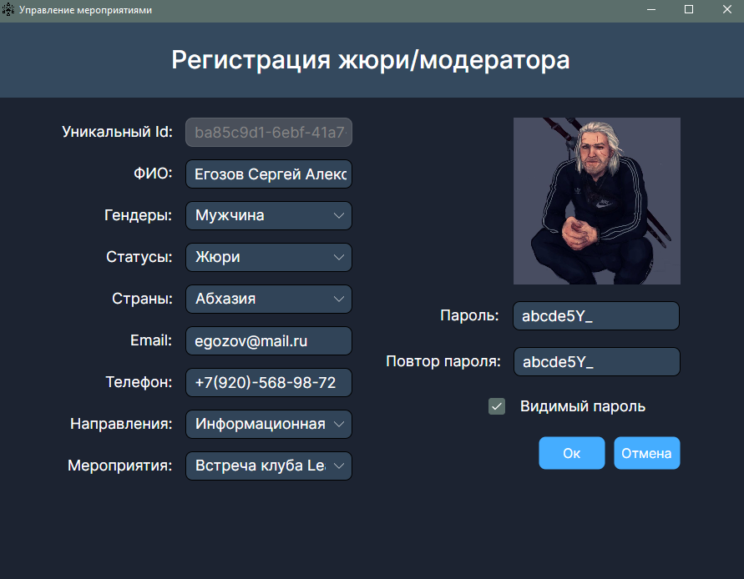Рисунок 14 – Окно регистрации жюри/модератор. Заполнение полей валидными данными

**5. Аварийные ситуации**

Возможные проблемы и их решение:

1. Неверный ввод данных – проверьте корректность введённых логина, пароля, captcha;
2. Ошибка при регистрации модератора/жюри – убедитесь, что все поля заполнены, пароль соответствует требованиям;
3. Отсутствие доступа к функционалу – проверьте, под каким аккаунтом выполнен вход.

**6. Рекомендации по освоению**

1. Ознакомьтесь с основными окнами приложения.
2. Попробуйте фильтровать мероприятия по заданным параметрам.
3. Настройте профиль пользователя.
4. В случае вопросов обратитесь к администратору системы.